Discipline | HISTOIRE
Thème | La République en France  Les présidents de la République sous la Vème République.
Date : lundi 16 mars 2020 |  | Classe : CAP 2 | Mme Mirza
Continuité pédagogique 1

Traditionnellement, l’Assemblée Nationale était le centre de la vie politique. La Vème République opère un changement important : elle donne au président de la République un rôle majeur.
Problématique : Comment les pouvoirs du Président sont-ils renforcés sous la Vème République ?

Document 1 :
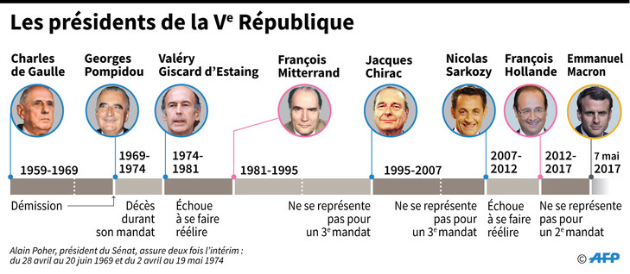

- Combien de présidents ont gouverné sous la Vème République ?
……………………………………………………………………………

- Pour quelles raisons les 2 premiers présidents n’ont-ils pas achevé leurs mandats ?
……………………………………………………………………………………………………………………………………………………...

- Quels sont les présidents qui ont connu 2 mandats ?
………………………………………………………………………………………………………………………………………………………..

- A partir de 2000, le rectangle qui représente le mandat est plus petit. Pourquoi ?
…………………………………………………………………………………………………………………………………………………………

Vocabulaire à retenir :

Mandat : mission confiée à un élu par les citoyens.

Référendum : question posée par le président aux citoyens qui doivent répondre par « oui » ou par « non ».

